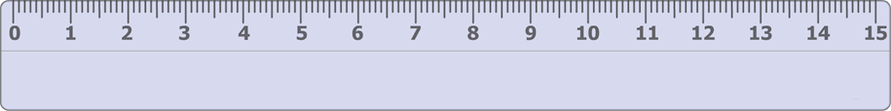

Variations autour du cercle divisé en 5 parties égales

Constructions à la règle

Fiche n°1 : Le pentagone régulier convexe.

Du programme de construction à la figure

Programme de construction :
Sur la figure ci dessous le cercle (c) de centre O et passant par A, B, C, D et E est divisé en cinq parties égales.
Trace le segment [AB]
Trace le segment [BC]
Trace le segment [CD]
Trace le segment [DE]
Trace le segment [EA]

La figure à compléter
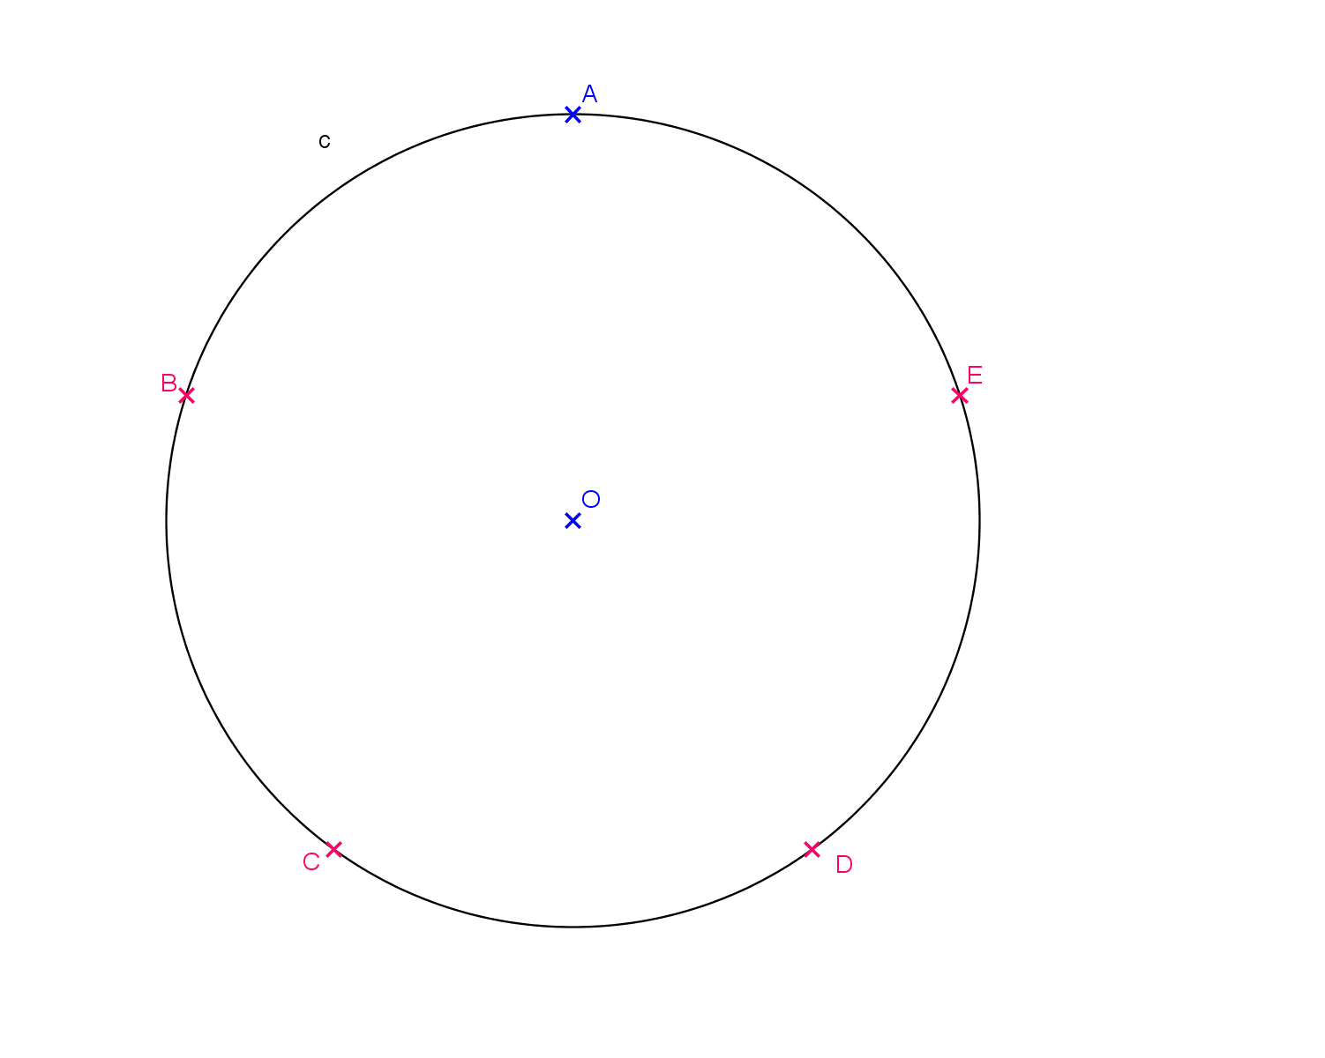

Fiche n°1 bis : le pentagone régulier convexe

De la figure au programme de construction.

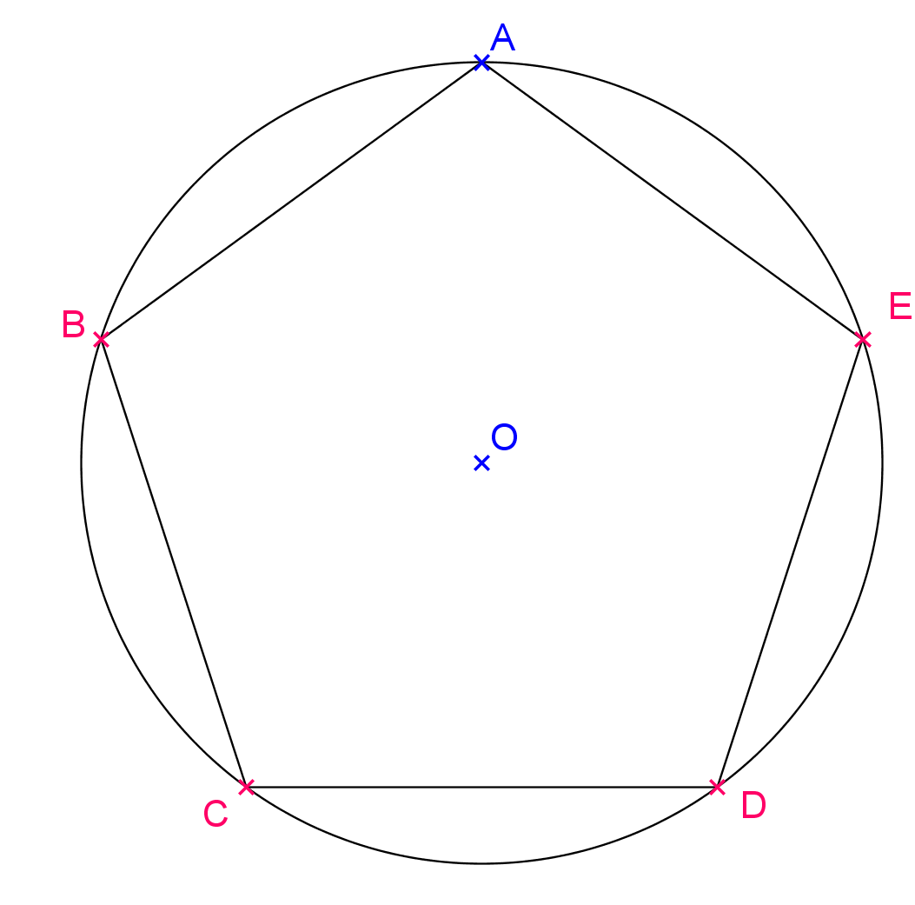
Ecris le programme de construction pour obtenir le pentagone régulier puis complète la figure ci dessous

Le programme de construction à compléter
Sur la figure ci contre le cercle (c) de centre O et passant par A, B, C, D et E est divisé en cinq parties égales.
Trace le segment ..............................................
..........................................................................
...........................................................................
..........................................................................
..........................................................................
............................................................................

La figure à compléter

Fiche n°2 : l'étoile à 5 branches (pentagone régulier concave)

Du programme de construction à la figure

Programme de construction :
Sur la figure ci dessous le cercle (c) de centre O et passant par A, B, C, D et E est divisé en cinq parties égales.
Trace le segment [AC]
Trace le segment [CE]
Trace le segment [EB]
Trace le segment [BD]
Trace le segment [DA]

La figure à compléter

Fiche n°2 bis : l'étoile à 5 branches(pentagone régulier concave)

De la figure au programme de construction.

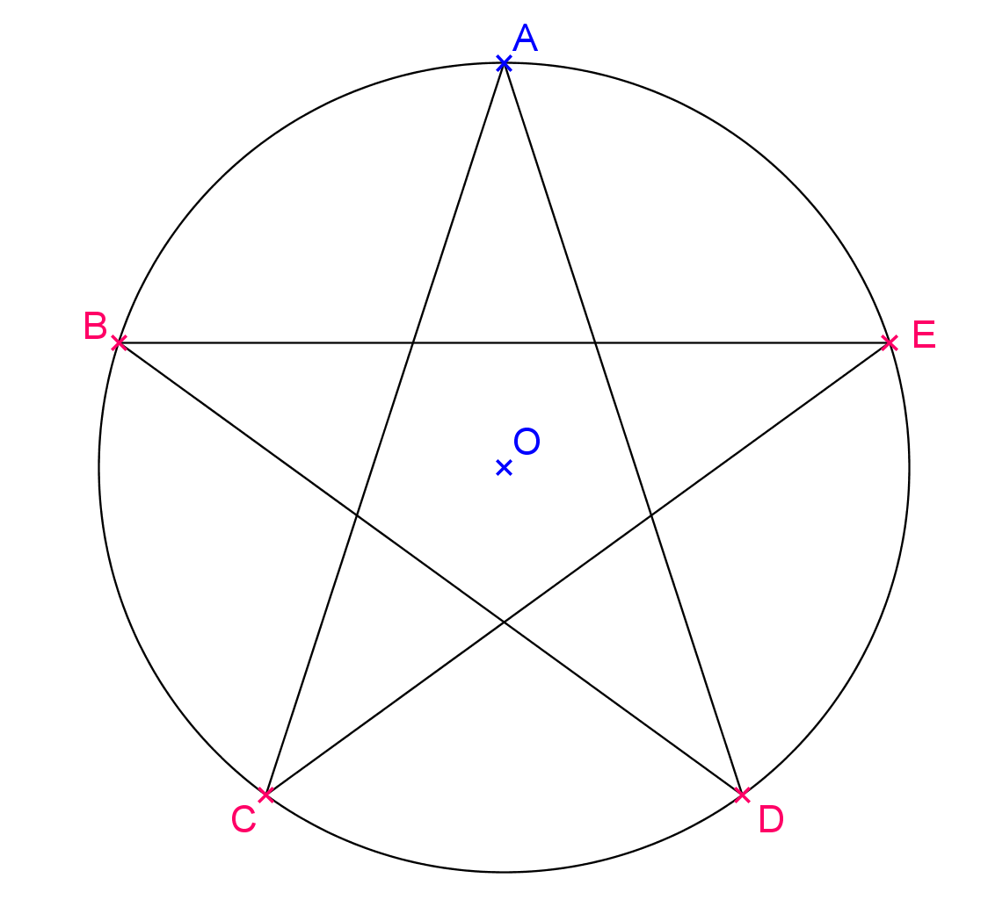
Ecris le programme de construction pour obtenir l'étoile à cinq branches puis complète la figure ci dessous

Le programme de construction à compléter
Sur la figure ci contre le cercle (c) de centre O et passant par A, B, C, D et E est divisé en cinq parties égales.
Trace le segment ..............................................
..........................................................................
...........................................................................
..........................................................................
..........................................................................
............................................................................

La figure à compléter

Fiche n°3 : Juste pour dessiner

Modèle :
Sur la page suivante reproduis la figure ci dessous
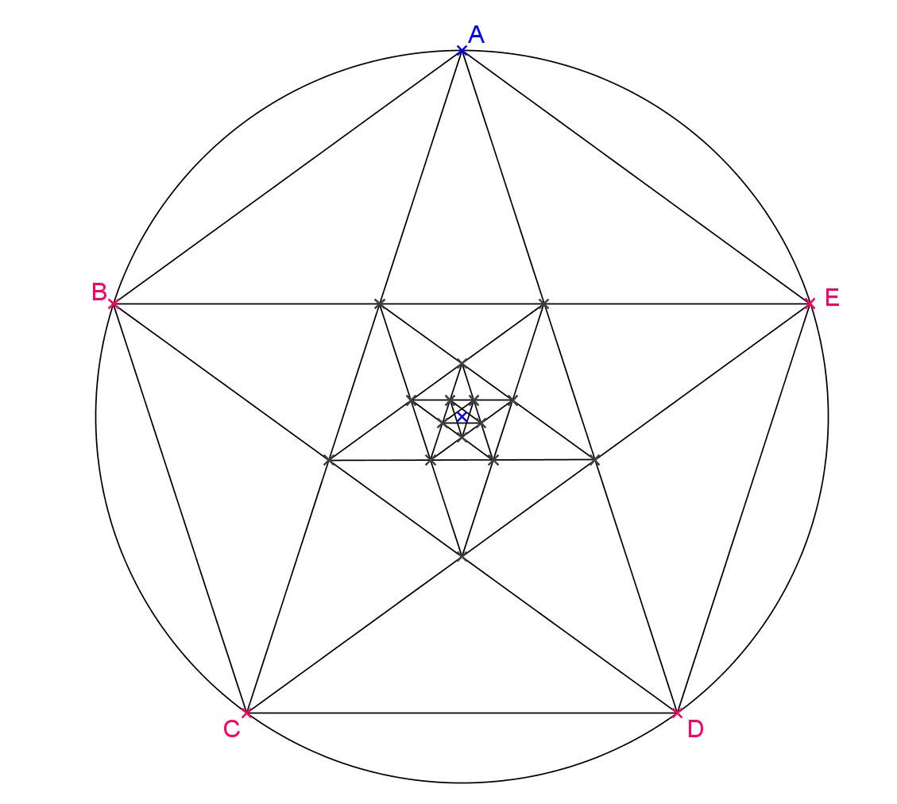

Cercle divisé en 5 parties égales

